Β1 – Τεστ στα Μαθηματικά 7-4-2025

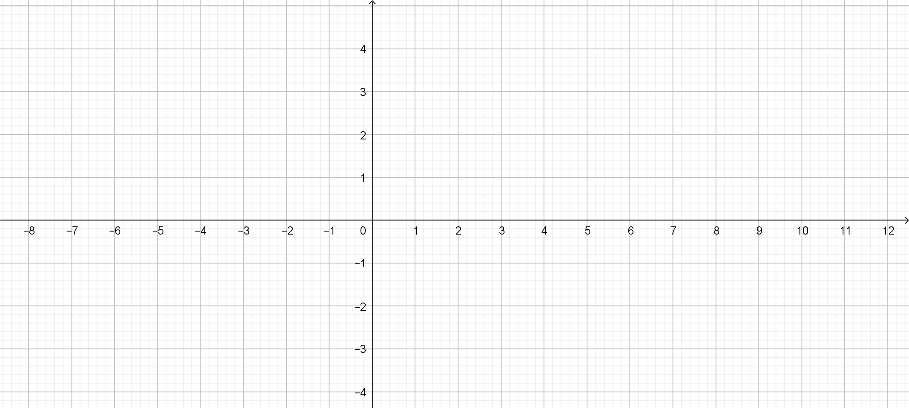Όνομα:…………………………………………………………….

1. Να σχεδιάσετε τη γραφική παράσταση της συνάρτησης: y=3x-2

|  |  |  |
| --- | --- | --- |
| x | 5 | -2 |
| y | -20 | 8 |

1. Αν τα ποσά x,y στο διπλανό πίνακα τιμών είναι ανάλογα να βρείτε τη συνάρτηση:
2. Εικόνα που περιέχει γραμμή, διάγραμμα, γράφημα, παράλληλα

   Το περιεχόμενο που δημιουργείται από τεχνολογία AI ενδέχεται να είναι εσφαλμένο.Το διπλανό σχήμα δείχνει μια υπερβολή.

Να συμπληρώσετε τον πίνακα τιμών.

|  |  |  |  |
| --- | --- | --- | --- |
| x |  |  |  |
| y |  |  |  |

1. Να βρείτε την συνάρτηση της υπερβολής.